**Nasjonal prøver på Tinntjønn – skolebidrag 2024**

8. trinn – 2023

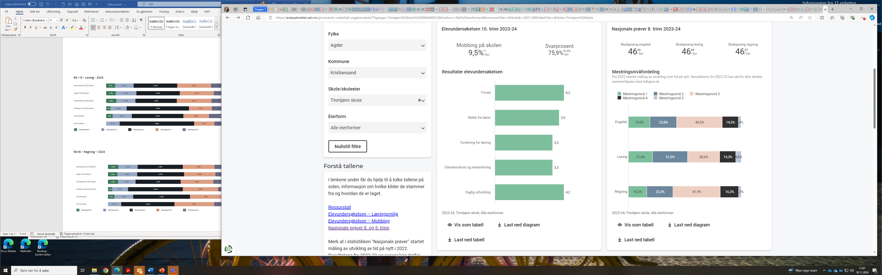

(2,3% på nivå 5)

9A + B – Lesing - 2024

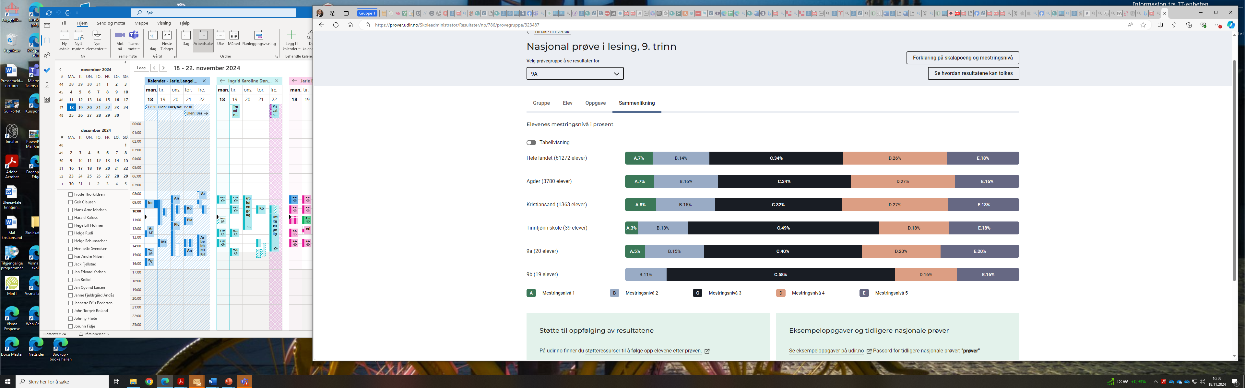

9A+B – Regning – 2024

